**View box**

**เมนู View Box**

View Box เป็นเมนูแสดงข้อมูลเกี่ยวกับกล่องที่มีทั้งหมดในระบบ I-Wis ของลูกค้า ว่ามีกล่องกี่ชนิด ขนาด จำนวน

**วิธีการใช้งาน**

หลังจากเข้าสู่ระบบ I-Wis ด้วย User และ Password แล้วจะปรากฎหน้าต่างของระบบดังรูป

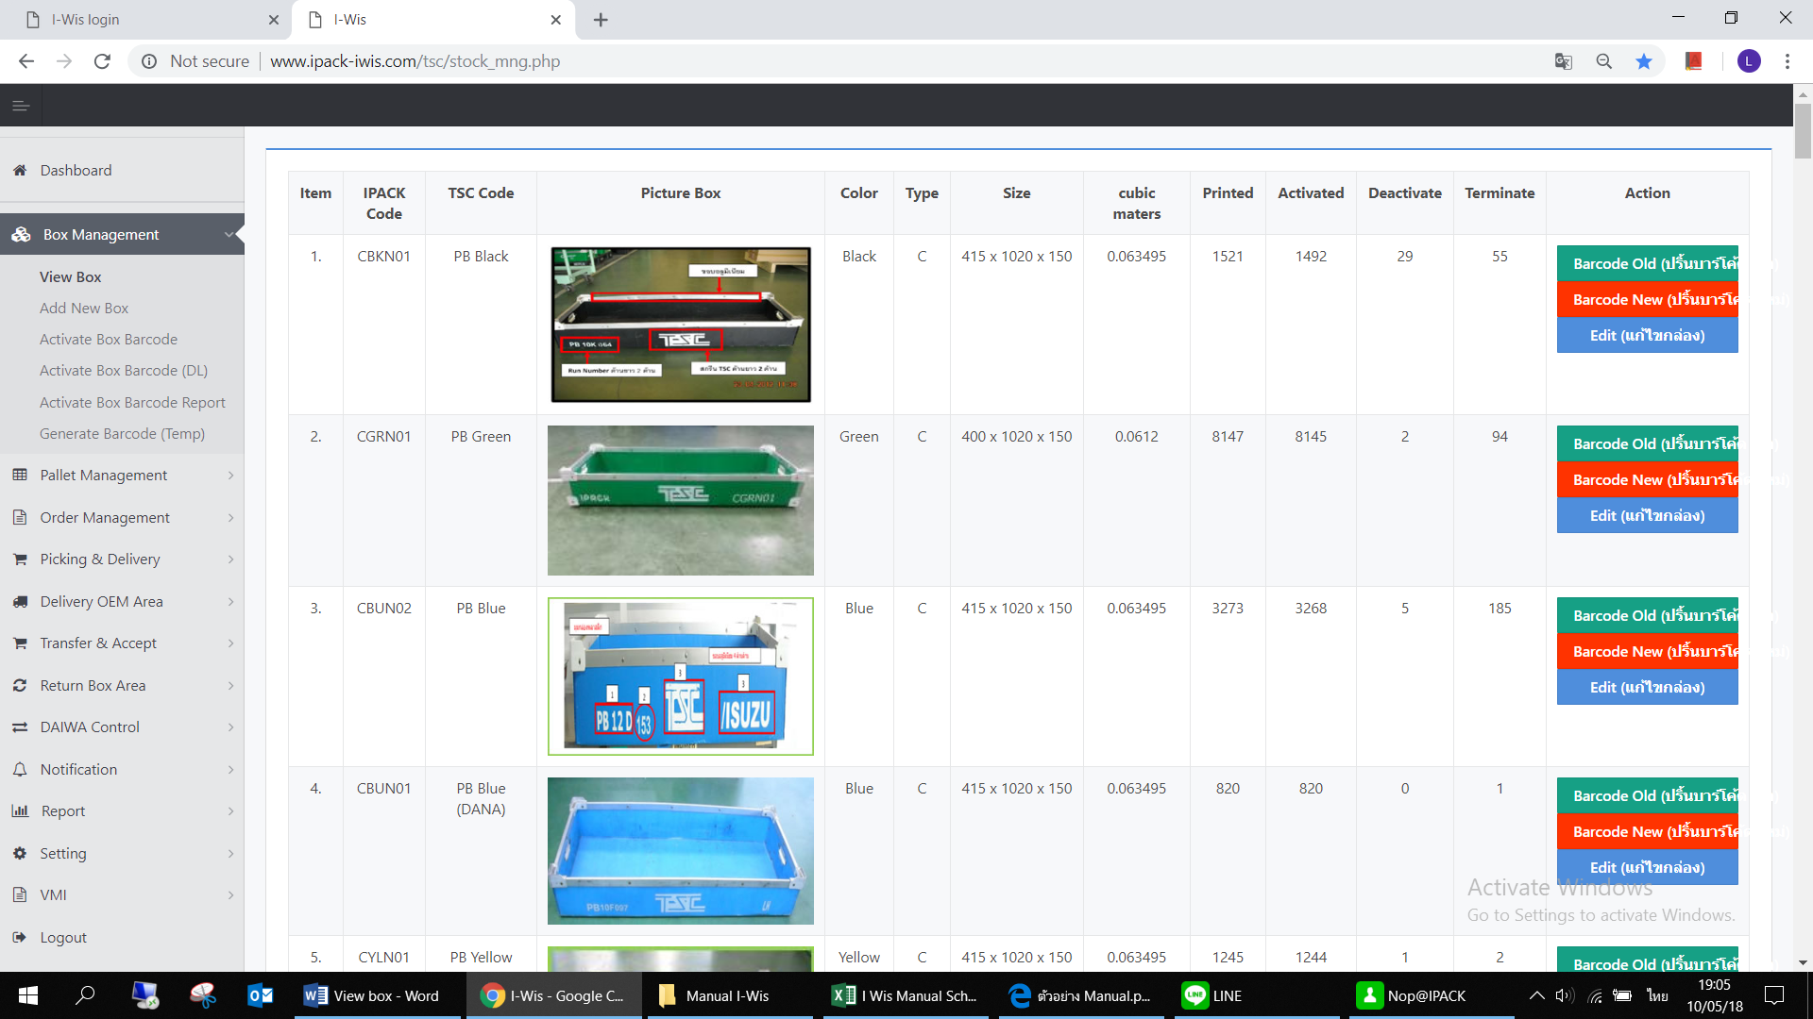

2.ทำการ View box โดยเข้าไปคลิกที่แถบเมนูทางด้านซ้ายมือ คลิกเมาส์เลือกแถบเมนู Box Management จากนั้นคลิกเมาส์ตรงเมนู View box

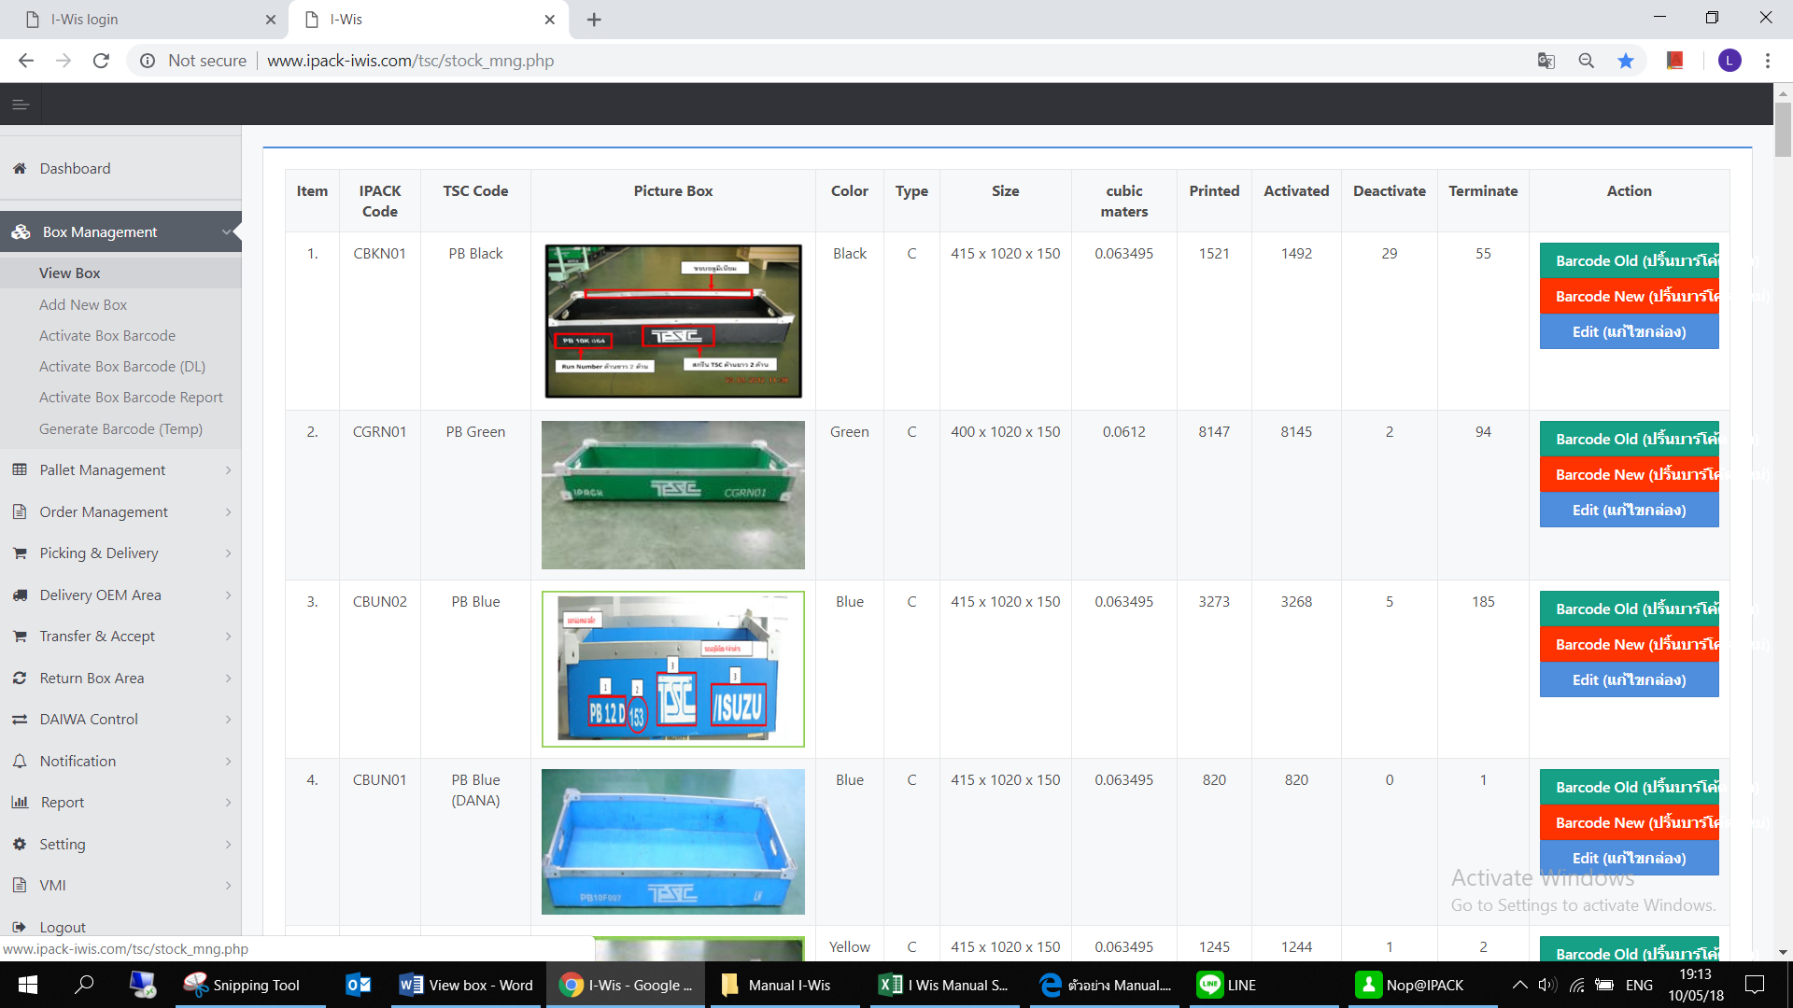

จากนั้นจะปรากฎหน้าต่างการใช้งาน โดยจะมี Status ต่างๆ ดังนี้

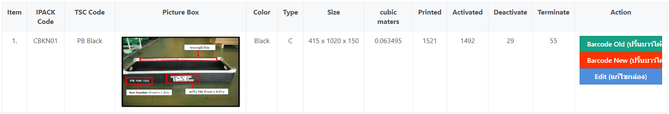

1.  คือ จำนวนชนิดของกล่องที่มีในระบบว่ามีกี่ชนิด
2. 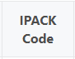 คือ โค้ดกล่องของ IPACK
3. 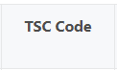 คือ โค๊ดกล่องของลูกค้า ในตัวอย่างนี้คือลูกค้า TSC
4. 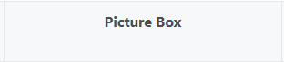 คือ รูปกล่องตัวอย่าง
5. 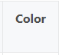 คือ สีของกล่อง
6.  คือ ประเภทของกล่อง มี 2 ประเภทคือ C = corrugated, P = Plastic
7. 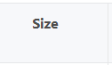 คือ ขนาดของกล่อง
8. 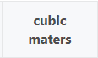 คือ ขนาดความจุของกล่อง
9. 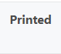 คือ จำนวนบาร์โค้ดกล่องที่ปริ้นออกมาทั้งหมด
10. 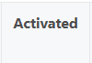 คือ จำนวนบาร์โค้ดกล่องที่มีการใช้งาน
11. 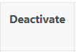 คือ จำนวนบาร์โค้ดกล่องที่ไม่มีการใช้งาน
12. 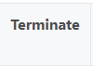 คือ จำนวนบาร์โค้ดกล่องที่ได้ทำการยกเลิกการใช้งาน
13. 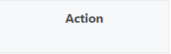 คือ ช่องแสดงข้อมูลเพื่อทำการเปลี่ยนแปลงแก้ใขข้อมูลบาร์โค้ดกล่อง โดยแบ่งเป็น 3 หัวข้อคือ

 คือ การปริ้นบาร์โค้ด เพื่อนำมาใช้งานกับกล่องเก่าที่ยังไม่มีบาร์โค้ดกล่อง หรือเพื่อทำการซ่อมบาร์โค้ดกล่องเก่าที่ชำรุด

 คือ การปริ้นบาร์โค้ด เพื่อนำมาใช้งานกับกล่องใหม่ที่ไม่มีบาร์โค้ดกล่อง

 คือ การแก้ใข้ข้อมูลต่างๆของกล่อง (รายละเอียดอยู่ในเมนู Add New Box)

**ขั้นตอนการใช้งาน**

กรณีการปริ้นบาร์โค้ดเพื่อใช้งานมี 3 กรณีคือ

1.กล่องใหม่ที่ไม่มีบาร์โค้ด

2.กล่องเก่าที่ไม่มีบาร์โค้ด

3.กล่องที่บาร์โค้ดชำรุด

**ขั้นตอนการใช้งานกรณีที่ 1 (กล่องใหม่ที่ไม่มีบาร์โค้ด)**

1.เลือกชนิดกล่องที่จะทำการปริ้นบาร์โค้ดจากหน้า View Box

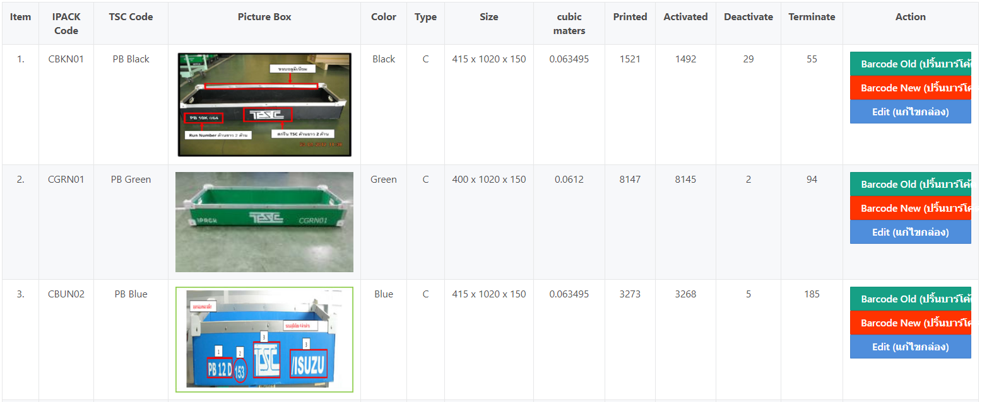

2.หลังจากเลือกกล่องที่ต้องการปริ้นบาร์โค้ดแล้ว คลิกเมาส์เลือกเมนู 

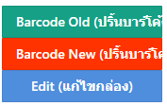

จะปรากฎหน้าต่างการใช้งานดังรูป โดยมีส่วนประกอบต่างๆ คือ

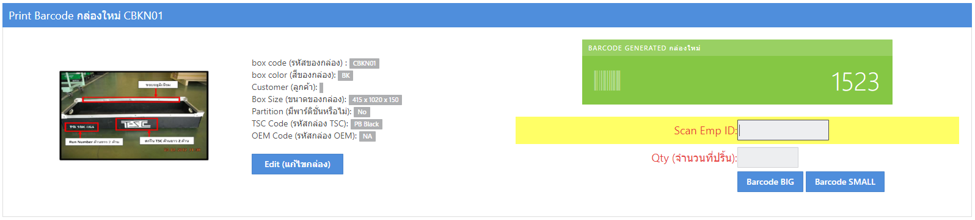

**1**

**2**

**3**

1.ตัวอย่างรูปภาพของกล่อง

2.รายละเอียดของกล่อง

3.เมนูแจ้งสถานะและคำสั่งการปริ้นบาร์โค้ด

3.ใส่รหัสพนักงานหรือสแกนบัตรพนักงาน ที่ช่อง Scan Emp ID เพื่อเข้าใช้ระบบ

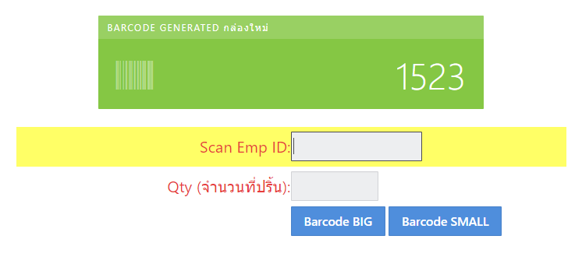

4.ใส่ข้อมูลจำนวนกล่องที่จะทำการปริ้น ที่ช่อง Qty (จำนวนปริ้น)



5.เลือกประเภทประเภทบาร์โค้ด ซึ่งมีอยู่ 2 ประเภท

 ขนาดใหญ่

 ขนาดเล็ก

<End>

**ขั้นตอนการใช้งานกรณีที่ 2 (กล่องเก่าที่ไม่มีบาร์โค้ด)**

1.เลือกชนิดกล่องที่จะทำการปริ้นบาร์โค้ดจากหน้า View Box



2.หลังจากเลือกกล่องที่ต้องการปริ้นบาร์โค้ดแล้ว คลิกเมาส์เลือกเมนู 



จะปรากฎหน้าต่างการใช้งานดังรูป โดยมีส่วนประกอบต่างๆ คือ

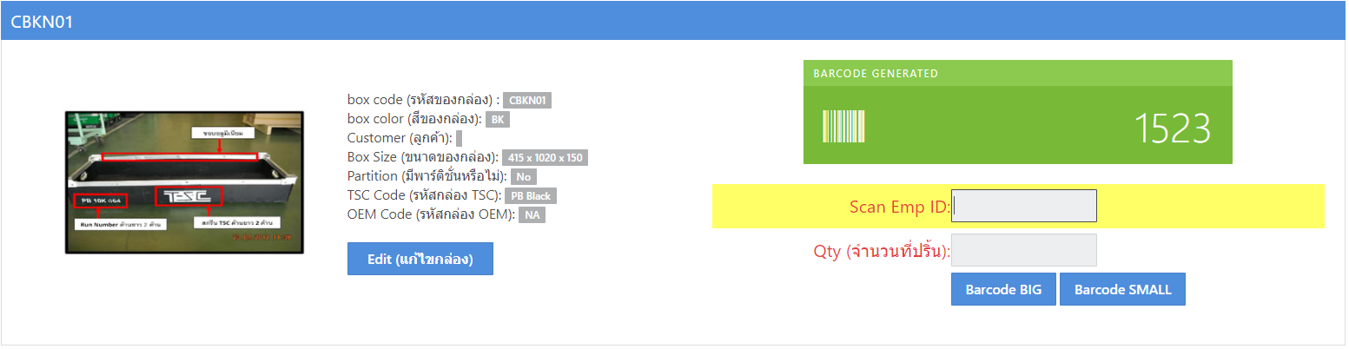

**3**

**1**

**2**

1.ตัวอย่างรูปภาพของกล่อง

2.รายละเอียดของกล่อง

3.เมนูแจ้งสถานะและคำสั่งการปริ้นบาร์โค้ด

3.ใส่รหัสพนักงานหรือสแกนบัตรพนักงาน ที่ช่อง Scan Emp ID เพื่อเข้าใช้ระบบ



4.ใส่ข้อมูลจำนวนกล่องที่จะทำการปริ้น ที่ช่อง Qty (จำนวนปริ้น)



5.เลือกประเภทประเภทบาร์โค้ด ซึ่งมีอยู่ 2 ประเภท

 ขนาดใหญ่

 ขนาดเล็ก

**ขั้นตอนการใช้งานกรณีที่ 3 (กล่องที่บาร์โค้ดชำรุด)**

1.เลือกชนิดกล่องที่จะทำการปริ้นบาร์โค้ดจากหน้า View Box



2.หลังจากเลือกกล่องที่ต้องการปริ้นบาร์โค้ดแล้ว คลิกเมาส์เลือกเมนู 



จะปรากฎหน้าต่างการใช้งานดังรูป โดยมีส่วนประกอบต่างๆ คือ

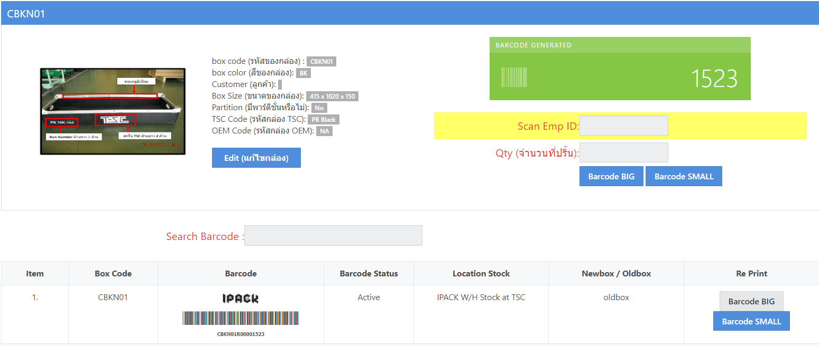

**5**

**4**

**3**

**1**

**2**

1.ตัวอย่างรูปภาพของกล่อง

2.รายละเอียดของกล่อง

3.เมนูแจ้งสถานะและคำสั่งการปริ้นบาร์โค้ด

4.การค้นหาบาร์โค้ด

5.ข้อมูลบาร์โค้ด

3.ใส่รหัสพนักงานหรือสแกนบัตรพนักงาน ที่ช่อง Scan Emp ID เพื่อเข้าใช้ระบบ



4.ใส่ข้อมูลบาร์โค้ดในช่อง Search Barcode เพื่อทำการค้นหาบาร์โค้ด เพื่อทำการปริ้นใหม่

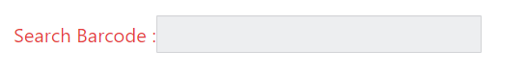

5.ทำการปริ้นบาร์โค้ดหลังจากที่ได้ทำการค้นหาแล้ว

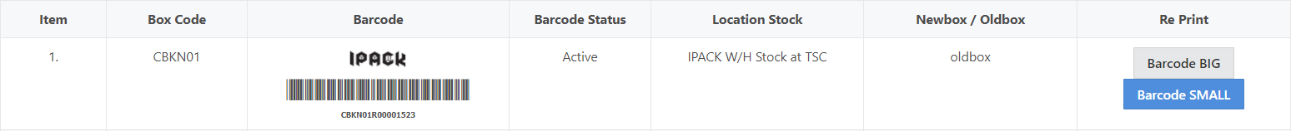

โดยเลือกประเภทประเภทบาร์โค้ด ซึ่งมีอยู่ 2 ประเภท

 ขนาดใหญ่

 ขนาดเล็ก

<End>